知识清单10 硫及其重要化合物
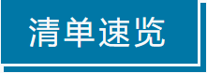

知识点01 硫单质的性质及应用 | 知识点02 硫的氧化物
知识点03 硫酸和硫酸盐 | 知识点04 含硫物质之间的相互转化


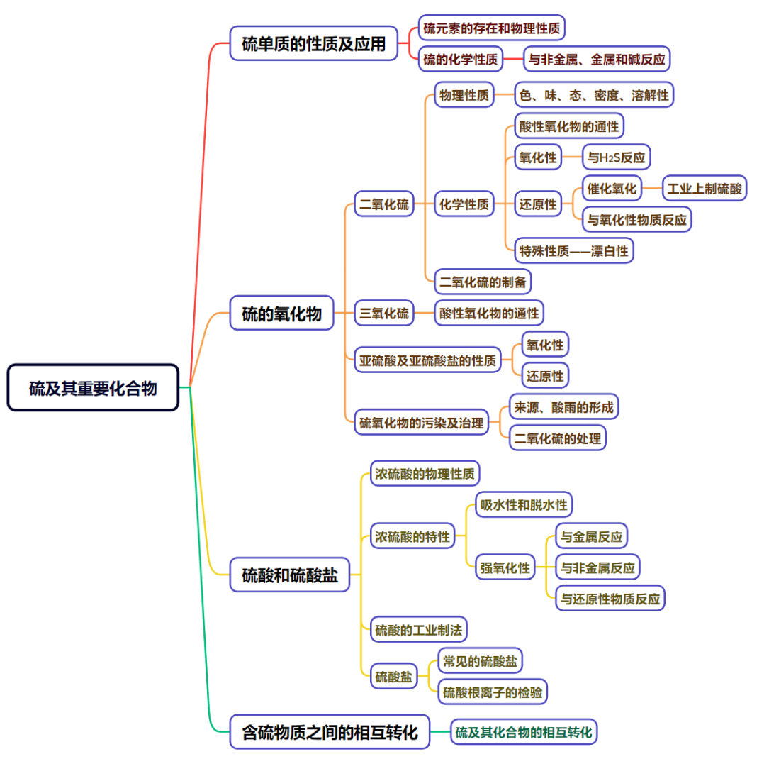
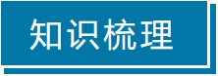

知识点01 硫单质的性质及应用

1．硫元素的存在形态
游离态：火山口附近或地壳的岩层里；
化合态：主要以硫化物和硫酸盐的性质存在。
2．硫的物理性质
黄色或淡黄色固体；俗称硫黄，质脆，易研成粉末，密度比水大，难溶于水，微溶于酒精，易溶于CS₂。
3．硫的化学性质

(1)与非金属单质反应
与氧气反应：S+O₂SO₂
与氢气反应：S+H₂H₂S
(2)与金属反应
与钠反应：2Na+S===Na₂S
与铁反应：Fe+SFeS
与铜反应：2Cu+SCu₂S
与汞反应：Hg+S===HgS 应用：去除洒落的汞
硫与变价金属反应生成低价态化合物
(3)与NaOH溶液反应：3S+6NaOH2Na₂S+Na₂SO₃+3H₂O 应用：清洗试管壁残留的硫


(1)硫与Fe反应生成FeS，与Cu反应生成CuS(×)
错因：硫与变价金属反应时，生成低价态金属硫化物(如Cu₂S、FeS)₂。
(2)汞蒸气有毒，实验室里不慎洒落一些汞，可撒上硫粉进行处理(√)
(3)硫与少量的O₂反应生成SO₂，与过量的O₂反应生成SO₃(×)
错因：硫燃烧只能生成SO₂，与O₂的量无关，SO₂与O₂反应生成SO₃，需要温度较高，且有催化剂存在才可以。
(4)硫与少量的O₂反应生成SO₂，与过量的O₂反应生成SO₃(×)
错因：硫燃烧只能生成SO₂，与O₂的量无关，SO₂与O₂反应生成SO₃，需要温度较高，且有催化剂存在才可以。
(5)实验室洗涤附着在试管内壁上的硫，可用酒精清洗(×)
错因：硫微溶于酒精，易溶于CS2，残留在试管内壁上的硫可用CS₂溶解除去，也可用热的NaOH溶液除去。

1．硫和氯气的氧化性强弱比较方法
(1)与变价金属反应，Cl₂与变价金属反应生成高价态化合物，S与变价金属反应生成低价态化合物；
(2)氢化物的稳定性：HCl>H₂S；
(3)置换反应：H₂S＋Cl₂ ===2HCl＋S↓；
(4)最高价含氧酸的酸性：HClO₄>H₂SO₄；
(5)还原性：S^{2－}>Cl－。
2．S与NaOH溶液反应的方程式为：3S+6NaOH2Na₂S+Na₂SO₃+3H₂O，氧化剂与还原剂的物质的量之比为2:1，每1 mol S参加反应，转移的电子数为4N_{A}。

知识点02 硫的氧化物
一、二氧化硫(SO₂)
1．物理性质
色、态、味 | 密度 | 溶解性 | 毒性
无色有刺激性气味的气体 | 比空气大 | 易溶于水，通常状况下，1体积水溶解约40体积SO₂ | 有毒
2．化学性质
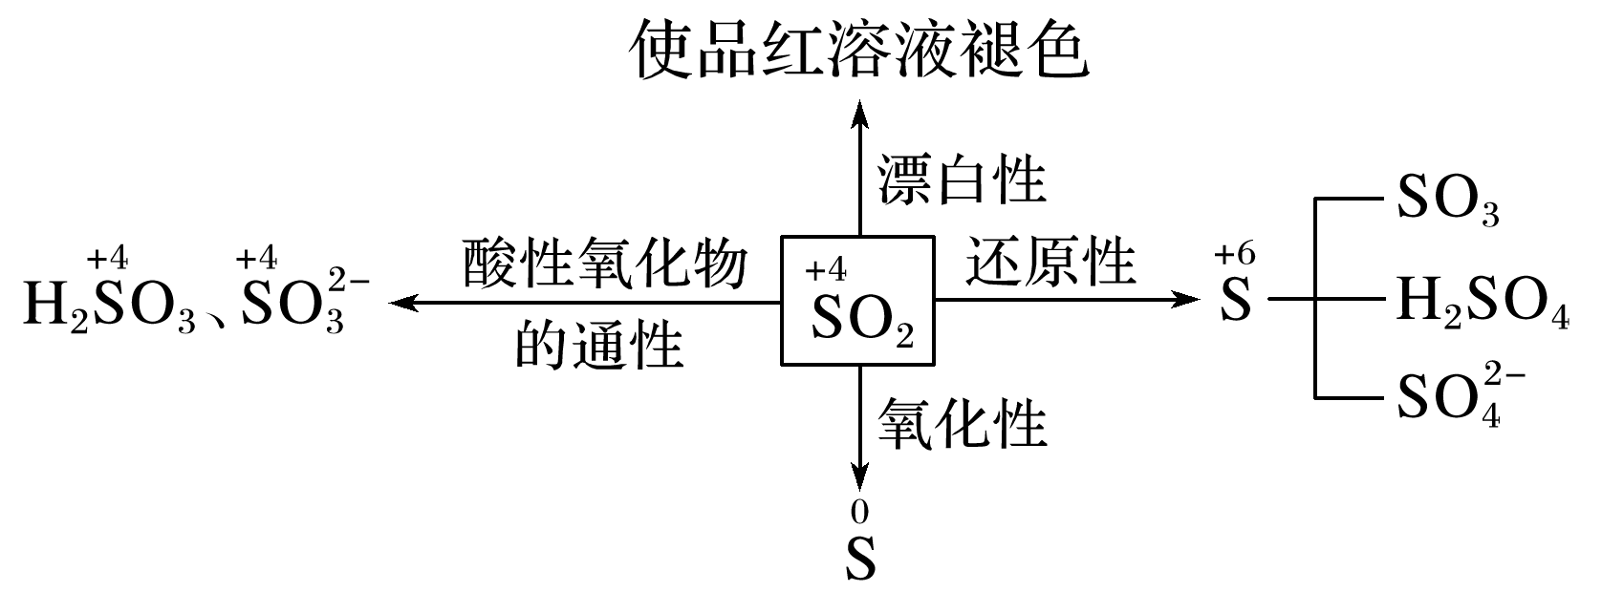
(1)酸性氧化物的通性
①与水反应：SO₂+H₂OH₂SO₃，H₂SO₃是中强酸，水溶液能使紫色石蕊试液变红色，但不能漂白石蕊试液。
②二氧化硫能与碱、碱性氧化物等反应。
与NaOH溶液反应：SO₂+2NaOH===Na₂SO₃+H₂O 应用：用NaOH溶液吸收SO₂气体
与澄清石灰水反应：SO₂+Ca(OH)₂===CaSO₃↓+H₂O
与CaO反应：SO₂+CaO===CaSO₃
③Na₂SO₃溶液中通入SO₂气体：Na₂SO₃+SO₂+H₂O===2NaHSO₃
(2)氧化性(如与H₂S反应)：SO₂＋2H₂S===3S＋2H₂O
(3)还原性
①催化氧化：2SO₂+O₂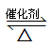2SO₃ （可逆反应） 应用：工业上制取硫酸
②在溶液中，SO₂、H₂SO₃、SO与氧化性物质（如Cl₂、Br₂、I₂、O₂、H₂O₂、Fe³⁺、酸性KMnO₄、硝酸等）反应，产物是SO。
SO₂与氯水反应：SO₂+Cl₂+2H₂O===H₂SO₄+2HCl
SO₂与H₂O₂反应：SO₂+H₂O₂===H₂SO₄
H₂SO₃被氧气氧化：2H₂SO₃+O₂===2H₂SO₄
Na₂SO₃被氧气氧化：2Na₂SO₃+O₂===2Na₂SO₄
SO₂与Fe³⁺反应：SO₂+2Fe³⁺+2H₂O===SO+2Fe²⁺+4H⁺
SO与酸性高锰酸钾溶液反应：5SO₃²⁻+2MnO+6H⁺ ===5SO+2Mn²⁺+3H₂O
(4)漂白性
使某些有色物质(如品红溶液)生成不稳定的无色物质，若加热，可恢复原来的颜色。
应用：实验室常用品红溶液检验SO₂气体。
3．亚硫酸的性质
(1)弱酸性： H₂SO₃H⁺+HSO（电离方程式）
(2)不稳定性：H₂SO₃SO₂↑+H₂O
(3)强还原性（与O₂、H₂O₂反应）：
2H₂SO₃+O₂===2H₂SO₄；H₂SO₃+H₂O₂===H₂SO₄+H₂O
(4)弱氧化性（与H₂S反应）：H₂SO₃+2H₂S===3S↓+3H₂O
二、三氧化硫(SO₃)
1．物理性质
标准状况下，SO₃是一种无色固体，熔点、沸点较低。
2．化学性质
SO₃是酸性氧化物，具有酸性氧化物的通性。
①SO₃与水反应：SO₃＋H₂O===H₂SO₄，反应放出大量的热。
②SO₃与碱性氧化物反应：
与CaO反应的方程式为：SO₃＋CaO===CaSO₄
③SO₃与碱反应：
与Ca(OH)₂反应的方程式为：SO₃＋Ca(OH)₂===CaSO₄＋H₂O
三、硫的氧化物的污染与治理
1．硫的氧化物来源、危害及治理
(1)来源：石油和煤的燃烧及含硫矿石的冶炼等。
(2)危害：危害人体健康，形成酸雨（pH小于5.6）
(3)治理：燃煤脱硫、改进燃烧技术、废气中的二氧化硫回收处理等。
2．硫酸型酸雨的形成过程（两条路径）：
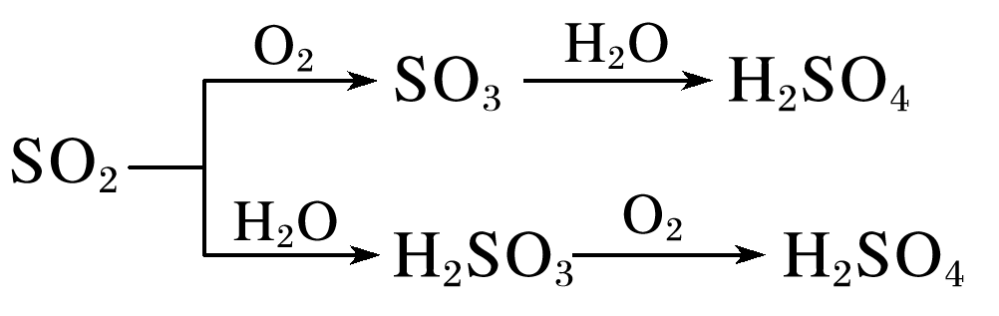
有关化学方程式：
路径一：2SO₂+O₂2SO₃，SO₃＋H₂O===H₂SO₄
路径二：SO₂+H₂OH₂SO₃，2H₂SO₃+O₂===2H₂SO₄
3．常见的SO₂处理方法
方法一：钙基固硫法
用生石灰和含硫的煤混合后燃烧，燃烧时硫、生石灰、O₂共同反应生成硫酸钙，从而使硫转移到煤渣中，反应原理为：
S＋O₂SO₂，CaO＋SO₂CaSO₃，2CaSO₃＋O₂2CaSO₄。
方法二：氨水脱硫法
雾化的氨水与烟气中的SO₂直接接触吸收SO₂，其反应的化学方程式为：
2NH₃＋SO₂＋H₂O===(NH₄)₂SO₃，2(NH₄)₂SO₃＋O₂===2(NH₄)₂SO₄。
方法三：钠碱脱硫法
钠碱脱硫法是用NaOH/Na₂CO₃吸收烟气中的SO₂，得到Na₂SO₃和NaHSO₃，发生反应的化学方程式为：
2NaOH＋SO₂===Na₂SO₃＋H₂O，Na₂CO₃＋SO₂===Na₂SO₃＋CO₂，Na₂SO₃＋SO₂＋H₂O===2NaHSO₃。
方法四：双碱脱硫法
先利用烧碱吸收SO₂，再利用熟石灰浆液进行再生，再生后的NaOH碱液可循环使用，化学反应原理为：
①吸收反应：2NaOH＋SO₂===Na₂SO₃＋H₂O，2Na₂SO₃＋O₂===2Na₂SO₄。
②再生反应：Na₂SO₃＋Ca(OH)₂===CaSO₃↓＋2NaOH，Na₂SO₄＋Ca(OH)₂===CaSO₄↓＋2NaOH。
4．二氧化硫的制备与性质实验
(1)常用亚硫酸钠与浓硫酸反应制取二氧化硫，进而验证二氧化硫水溶液的酸性、漂白性、还原性、氧化性等。
①制取原理：Na₂SO₃＋H₂SO₄(浓)===Na₂SO₄＋SO₂↑＋H₂O
②综合实验装置
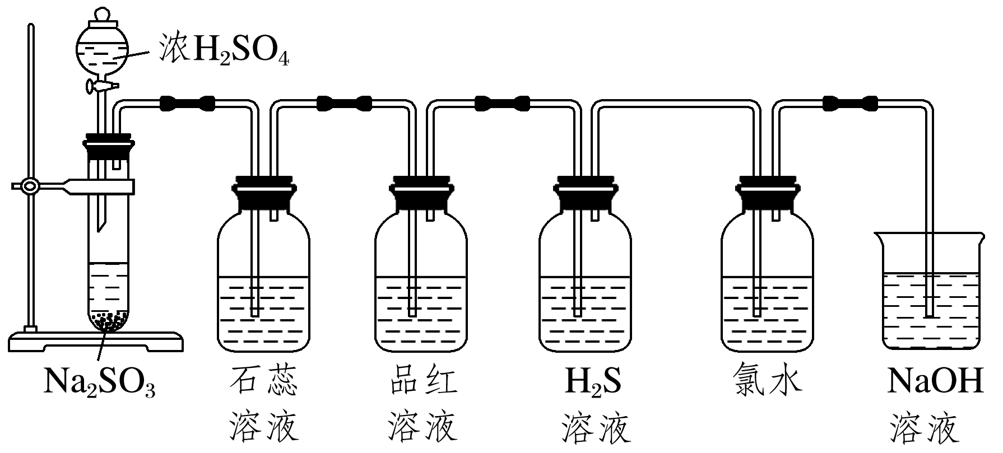
(2)实验室也可用铜片与浓硫酸反应制取二氧化硫，进而验证二氧化硫水溶液的酸性、漂白性、还原性、氧化性等。
①制取原理：Cu＋2H₂SO₄(浓)CuSO₄＋SO₂↑＋2H₂O
②综合实验装置
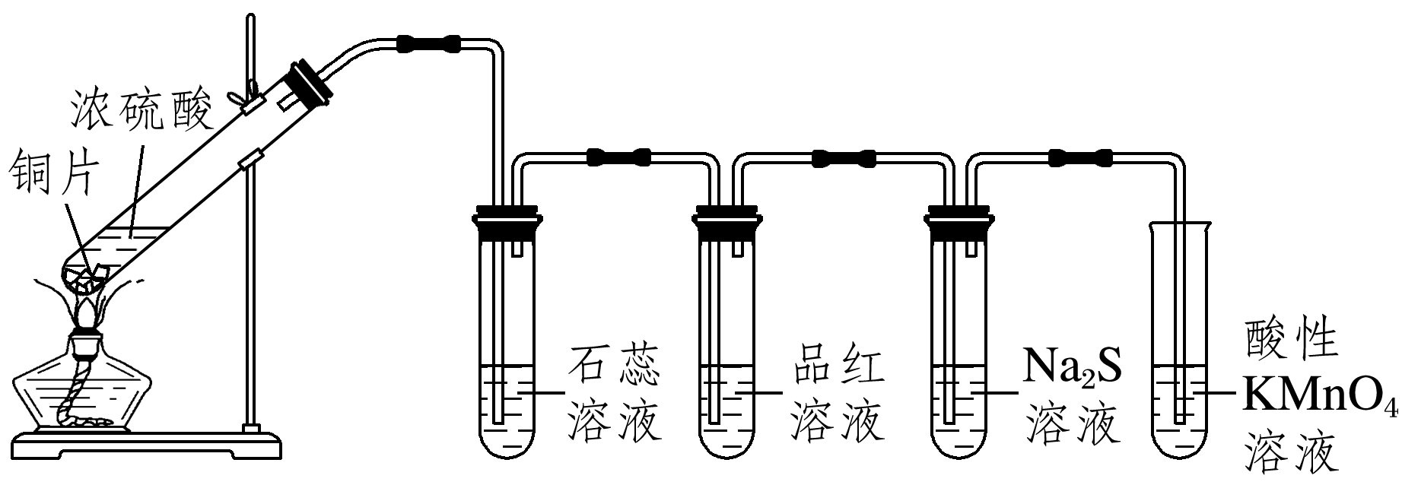

(1)标准状况下，2.24 L SO₃中含有硫原子数为N_{A}(×)
错因：SO₃在标况下为固体，不能用气体摩尔体积计算。
(2)将SO₂通入紫色石蕊溶液中先变红后褪色(×)
错因：SO₂不能漂白酸碱指示剂。
(3)SO₂具有氧化性，可用于漂白纸浆(×)
错因：SO₂的漂白性是因为与有机色质结合生成不稳定的无色物质，不是因其具有氧化性。
(4)SO₂使溴水、酸性高锰酸钾溶液褪色， SO₂体现漂白性(×)
错因：体现的是SO₂的还原性，而不是漂白性
(5)SO₂与NaClO溶液混合使用，漂白效果更好(×)
错因：SO₂具有还原性，与氧化性漂白剂混合，会发生氧化还原反应。
(6)在空气中加热蒸干Na₂SO₃溶液，最终得到Na₂SO₄固体(√)
提示：Na₂SO₃具有强还原性，在空气中加热蒸干Na₂SO₃溶液，Na₂SO₃被氧化为Na₂SO₄。
(7)SO₃^{2－}和S^{2－}在碱性条件下能够大量共存，在酸性条件下不能大量共存(√)
提示：SO₃^{2－}和S^{2－}在碱性条件下不反应，能够大量共存，但是在酸性条件下不能大量共存：2S^{2－}+SO₃^{2－}+6H⁺===3S↓+3H₂O。
(8)将${SO}_{2}$ 通入漂白液中涉及的反应为${SO}_{2}+{ClO}^{-}+H_{2}O \begin{matrix}\underline{\underline{ }} \\ \end{matrix} {HSO}_{3}^{-}+HClO$(×)
错因：${SO}_{2}$ 具有还原性，${ClO}^{-}$具有氧化性，对应的反应为${SO}_{2}+{ClO}^{-}+H_{2}O \begin{matrix}\underline{\underline{ }} \\ \end{matrix} {SO}_{4}^{2-}+{Cl}^{-}+2H^{+}$。
一、二氧化硫性质的多重性
1．二氧化硫和某些盐溶液反应的产物
(1)把SO₂气体通入BaCl₂溶液中，没有BaSO₃沉淀生成；
(2)把SO₂气体通入BaCl₂溶液中，再通入NH₃或加入NaOH溶液，有BaSO₃沉淀生成；
(3)把SO₂气体通入BaCl₂和H₂O₂的混合溶液中，有BaSO₄沉淀生成；
(3)把SO₂气体通入Ba(NO₃)₂溶液中，产生BaSO₄沉淀；
(4)把CO₂气体通入Ca(ClO)₂溶液中，产生CaCO₃沉淀；把SO₂气体通入Ca(ClO)₂溶液中，产生CaSO₄沉淀。
2．将SO₂分别通入下列五种溶液中：
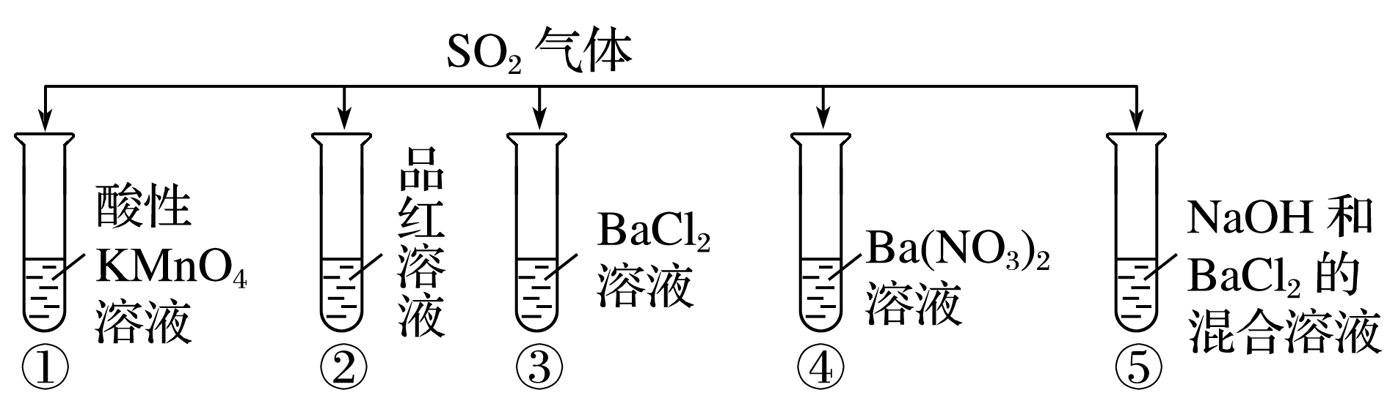
(1)试管①中的实验现象：KMnO₄酸性溶液______________，证明SO₂具有____________性。
(2)试管②中的实验现象：品红溶液________________，证明SO₂具有____________性。
(3)试管③中能否观察到沉淀______________(填“能”或“否”)。
(4)试管④中能产生白色沉淀，该沉淀是____________。
(5)试管⑤中能产生白色沉淀，该沉淀是____________，用离子方程式表示产生沉淀的过程：________________________________________________。
答案：(1)褪色 还原 (2)褪色 漂白 (3)否
(4)BaSO₄ (5)BaSO₃ SO₂＋2OH－===SO＋H₂O，Ba^{2＋}＋SO===BaSO₃↓
二、几种漂白性物质的比较
下列说法正确的是( )
A．因为SO₂具有漂白性，所以它能使品红溶液、酸性高锰酸钾溶液、石蕊溶液褪色
B．能使品红溶液褪色的不一定是SO₂
C．SO₂、漂白粉、活性炭、Na₂O₂都能使红墨水褪色，其原理相同
D．将SO₂气体通入滴有酚酞的NaOH溶液中，溶液褪色，说明SO₂具有漂白性
答案：B
解析：SO₂具有漂白性，能使品红溶液褪色，具有还原性，能使溴水、酸性高锰酸钾溶液褪色，二氧化硫能使石蕊变红，故A错误；二氧化硫、次氯酸等物质都能使品红溶液褪色，所以能使品红溶液褪色的物质不一定是SO₂，故B正确；漂白粉和过氧化钠的漂白性是利用其氧化性，活性炭的漂白性是利用其吸附性，二氧化硫的漂白性是因为和有色物质反应生成无色物质，所以其漂白原理不一定相同，故C错误；SO₂与NaOH发生反应，溶液因不呈碱性而褪色，不能说明SO₂具有漂白性，故D错误。
【归纳小结】三类漂白剂的区别
类型 | 原理 | 举例 | 特点 | 备注
氧化型 | 将有机色质内部“生色团”破坏掉 | HClO、NaClO、Ca(ClO)₂、Na₂O₂、H₂O₂、O₃等 | 不可逆、持久 | 无选择性
加合型 | 与有机色质内部“生色团”“化合”成无色物质 | SO₂ | 可逆、不持久 | 有选择性
吸附型 | 将有色物质吸附而褪色 | 活性炭 | 物理变化 | 吸附色素
三、二氧化硫的检验
1．为确定某纯净的气体是否为SO₂，进行了如下几种实验，其中不正确的是( )
选项 | 操作及现象(现象在括号内) | 结论
A | 闻气味(有刺激性)酸性KMnO₄溶液(褪色) | 一定是SO₂
B | 闻气味(有刺激性)澄清石灰水(变浑浊) | 可能是SO₂
C | 品红溶液(褪色)变红色 | 一定是SO₂
D | 紫色石蕊溶液(先变红色后褪色) | 一定不是SO₂
答案：A
解析：硫化氢、二氧化硫等均能被高锰酸钾氧化，由现象可知气体不一定是SO₂，故A错误。
2．下图是检验某无色气体A是SO₂和CO₂的混合气体的装置图，按要求回答下列问题：
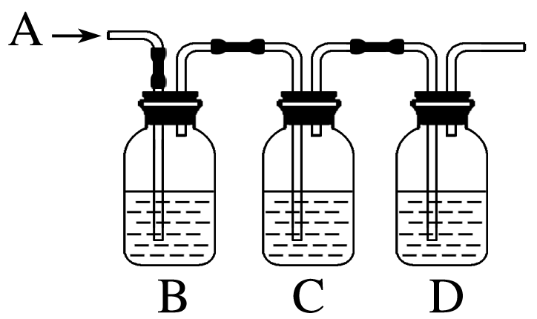
(1)B中加入的试剂是________，作用是_____________________________________________。
(2)C中加入的试剂是__________，作用是__________________________________________。
(3)D中加入的试剂是______________，作用是______________________________________。
(4)实验时，C中应观察到的现象是________________________________________________。
答案：(1)品红溶液 检验SO₂
(2)酸性KMnO₄溶液 除去SO₂并检验SO₂是否除尽
(3)澄清石灰水 检验CO₂ (4)酸性KMnO₄溶液的颜色变浅但不褪成无色(或不褪色)
解析：一定要理解题意是检验气体成分，检验二氧化硫用品红溶液，吸收二氧化硫用酸性KMnO₄溶液，检验二氧化碳用澄清石灰水；在检验二氧化碳之前，必须除尽二氧化硫，因为二氧化硫也能使澄清石灰水变浑浊。C装置的作用是除去SO₂并检验SO₂是否除尽，所以酸性高锰酸钾溶液颜色变浅，但不能褪成无色，若褪成无色则不能证明二氧化硫已除尽。
【归纳小结】检验SO₂和CO₂同时存在的一般流程
SO₂和CO₂都能使澄清的石灰水变浑浊，检验二者同时存在的一般流程如下：
流程设计 | 检验SO₂⇒除去SO₂⇒检验SO₂是否除尽⇒检验CO₂
选用试剂 | 品红溶液 | 酸性KMnO₄溶液 | 品红溶液 | 澄清的石灰水
预期现象 | 褪色 | 褪色 | 不褪色 | 变浑浊
注意：有时为简化装置，可将除去SO₂和检验SO₂是否除尽合并为一个装置，用较浓的酸性KMnO₄溶液，现象是酸性KMnO₄溶液颜色变浅，但不褪成无色。

知识点03 硫酸和硫酸盐
1．硫酸的物理性质
(1)实验室常用的浓硫酸质量分数为98.3%，密度大（1.84 g·cm^{－3}），沸点高，难挥发，常温下比较稳定。
(2)硫酸与水以任意比互溶，浓硫酸溶解时可放出大量的热；浓硫酸的稀释方法是将浓硫酸沿烧杯内壁缓缓倒入水中，并用玻璃棒不断搅拌。
2．浓硫酸的特性
(1)吸水性和脱水性
①吸水性是物质本身具有H₂O水分子被浓硫酸吸走（包括结晶水和自由水）； 脱水性是被脱水物质本身没有H₂O水分子，但含有H和O，被浓硫酸按水的比例脱去（如蔗糖炭化实验）。
②浓硫酸作干燥剂的注意点
可干燥酸性气体(如CO₂、SO₂、Cl₂等)和中性气体(如O₂、N₂、CO等)。
不可干燥的气体：碱性气体(如NH₃)和某些还原性气体(如HBr、HI、H₂S等)。
(2)强氧化性
①常温下，铁、铝表面被浓硫酸氧化为致密的氧化膜而钝化，从而阻止了酸与内层金属的进一步反应，所以常温下可以用铁、铝质容器来盛装浓硫酸。
②与Zn反应：开始产生SO₂，后来产生氢气：
Zn+2H₂SO₄(浓)===ZnSO₄+SO₂↑+2H₂O；Zn+H₂SO₄===ZnSO₄+H₂↑
③与铜反应：Cu+2H₂SO₄(浓)CuSO₄+SO₂↑+2H₂O
④与非金属的反应
浓硫酸与木炭反应的化学方程式：C＋2H₂SO₄(浓)CO₂↑＋2SO₂↑＋2H₂O。
⑤与还原性化合物反应：
浓硫酸能将还原性化合物（如FeO、HBr、HI、H₂S等）氧化。
浓硫酸与FeO反应：2FeO+ 4H₂SO₄(浓)===Fe₂(SO₄)₃＋SO₂↑＋4H₂O。
浓硫酸与HBr反应：2HBr+H₂SO₄(浓)===Br₂↑＋SO₂↑＋2H₂O。
浓硫酸与H₂S反应：H₂S+H₂SO₄(浓)===S＋SO₂↑＋2H₂O。
3．SO的检验
(1)检验SO的操作过程
待测液取清液白色沉淀，即可确定是否存在SO。
(2)理论解释
①先加稀盐酸的目的是排除CO、SO、Ag＋等离子的干扰。
②再加BaCl₂溶液，有白色沉淀产生，发生反应的离子方程式：Ba^{2＋}＋SO===BaSO₄↓。
4．几种常见的硫酸盐
硫酸盐 | 主要性质 | 主要应用
硫酸钙 | CaSO₄·2H₂O2CaSO₄·H₂O  生石膏 熟石膏 | 制作模型和医用石膏绷带，调节水泥的硬化速率
硫酸铜 | CuSO₄CuSO₄·5H₂O(胆矾)  白色 蓝色 | 检验水的存在，与石灰乳混合制备波尔多液
硫酸钡 | 又称重晶石，不溶于水和酸，且不易被X射线透过 | 用作消化系统X射线检查的内服药剂，即“钡餐”
5．工业制备硫酸的反应原理
(1)工艺流程
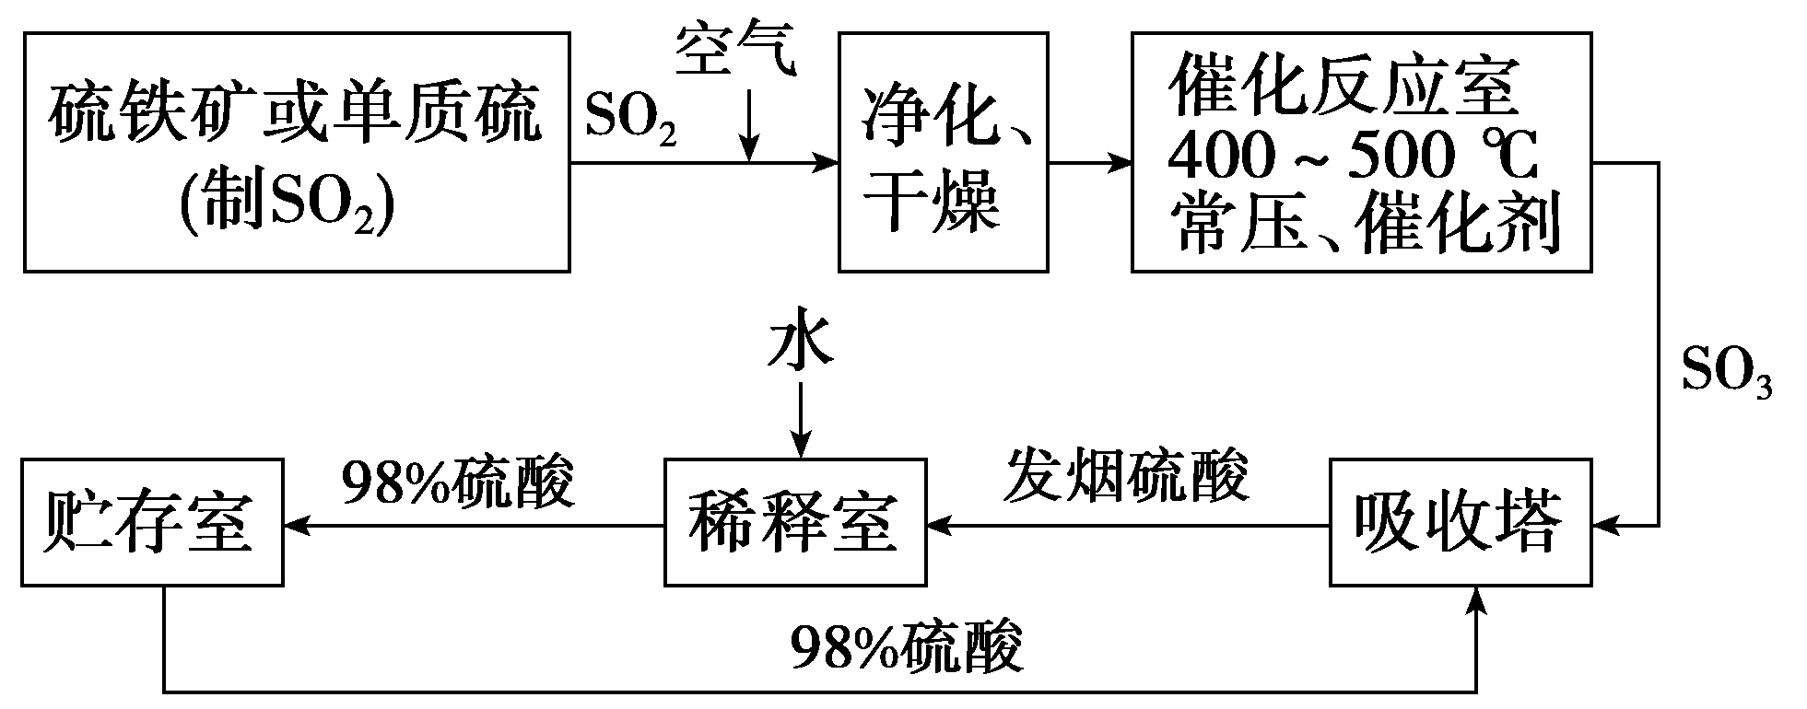
(2)反应原理
①煅烧硫铁矿(FeS₂)或硫制备SO₂：4FeS₂＋11O₂2Fe₂O₃＋8SO₂或S＋O₂SO₂。
②SO₂转化为SO₃：2SO₂＋O₂ 2SO₃。
③SO₃吸水生成H₂SO₄：SO₃＋H₂O===H₂SO₄。工业上制取硫酸时，若用水吸收SO₃会放出大量的热，产生大量酸雾，因此用98.3%浓硫酸吸收SO₃。
(1)用硫酸清洗锅炉中的水垢(×)
错因：CaCO₃与H₂SO₄反应生成微溶的CaSO₄覆盖在CaCO₃表面，使内部的CaCO₃不易与H₂SO₄反应。
(2)向溶液中滴加酸化的Ba(NO₃)₂溶液出现白色沉淀，说明该溶液中一定有SO(×)
错因：不能排除SO的干扰。
(3)50 mL 18.4 mol·L^{－1}的浓硫酸与足量的铜反应，可产生SO₂物质的量为0.46 mol(×)
错因：浓H₂SO₄变稀后不与Cu反应，SO₂的物质的量小于0.46mol。
(4)浓硫酸具有强氧化性，所以浓硫酸不可用于干燥H₂和CO(×)
错因：二者与浓H₂SO₄不反应，可以用浓H₂SO₄干燥。
(5)用硫酸清洗锅炉中的水垢(×)
错因：CaCO₃与H₂SO₄反应生成微溶的CaSO₄覆盖在CaCO₃表面，使内部的CaCO₃不易与H₂SO₄反应。
(6)用BaCl₂溶液鉴别SO和SO(×)
错因：二者与BaCl₂反应均生成白色沉淀，无法鉴别。
(7)向久置的${Na}_{2}{SO}_{3}$ 溶液中加入足量${BaCl}_{2}$ 溶液，出现白色沉淀；再加入足量稀盐酸，部分沉淀溶解，则部分${Na}_{2}{SO}_{3}$ 被氧化(√)
提示：白色沉淀再加入足量稀盐酸，部分沉淀溶解，说明沉淀中既含有${BaSO}_{4}$ 又含有${BaSO}_{3}$，故部分${Na}_{2}{SO}_{3}$ 转化为${Na}_{2}{SO}_{4}$。

一、硫酸性质的多重性
1．硫酸是中学化学实验室的常见药品，其性质有：
①酸性 ②吸水性 ③脱水性 ④强氧化性 ⑤催化作用
请将序号填在相应的横线上：
(1)锌和稀H₂SO₄制H₂：____________。
(2)浓硫酸作干燥剂：____________。
(3)实验室用乙醇和冰醋酸制取乙酸乙酯：___________。
(4)乙酸乙酯的水解：__________。
(5)纤维素的水解：_________。
(6)浓硫酸使湿润的石蕊试纸先变红，后又变黑：___________。
答案 (1)① (2)② (3)②⑤ (4)⑤ (5)⑤ (6)①③
2．浓硫酸分别与三种钠盐反应，现象如图。下列分析正确的是( )
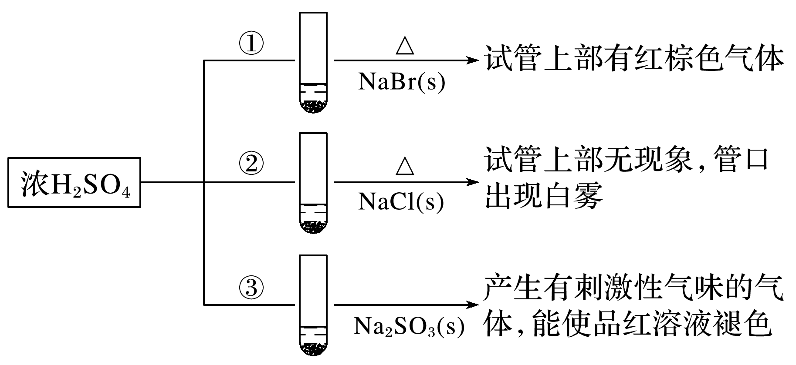
A．对比①和②可以说明还原性：Br－>Cl－
B．①和③相比可说明氧化性：Br₂>SO₂
C．②中试管口白雾是HCl遇水蒸气所致，说明酸性：H₂SO₄>HCl
D．③中浓H₂SO₄被还原成SO₂
答案：A
解析：A项，反应①生成的红棕色气体是溴蒸气，反应②白雾是氯化氢，说明浓硫酸能将溴离子氧化成溴单质，而不能将氯离子氧化成氯气；B项，反应③生成的是二氧化硫气体，是非氧化还原反应，而且亚硫酸钠与溴化钠不是同一类型的物质；C项，白雾说明氯化氢易挥发；D项，反应③生成的是二氧化硫气体，是非氧化还原反应。
3．某同学设想用如图装置来验证浓硫酸的某些性质，其中不能达到目的的是( )
选项 | A | B | C | D
实验目的 | 吸水性 | 脱水性 | 溶解放热 | 强氧化性
装置 | 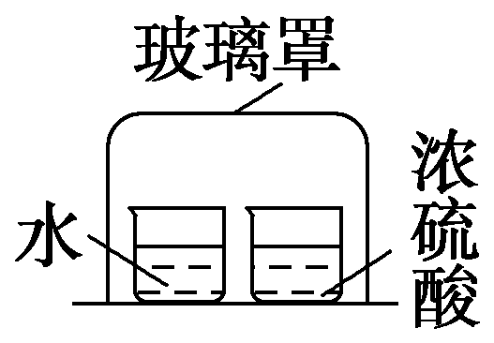 | 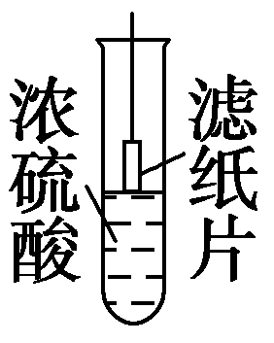 | 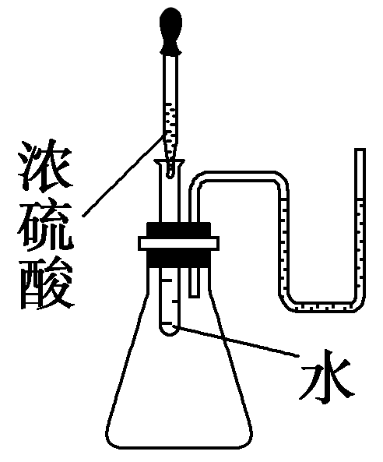 | 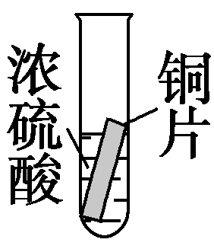
答案：D
解析：A项中由于分子是在不断运动着的，故玻璃罩内空气中的水蒸气不断地被浓硫酸吸收，导致左侧烧杯中的水不断挥发，最后左侧烧杯内的液体量明显少于右侧烧杯内的液体量；B项中滤纸沾上浓硫酸后，很快会因脱水而变黑；C项中浓硫酸滴到小试管内的水中，放出的热量会使锥形瓶内压强增大，U形管内液面出现左低右高的现象；D项中因常温下铜片与浓硫酸不反应，无法判断浓硫酸是否表现出强氧化性。
二、金属与浓硫酸的反应
1．某化学兴趣小组在实验室用除去表面氧化物的铁钉(碳素钢)与浓硫酸共热制取SO₂并完成相关性质探究(不考虑水蒸气)。
(1)有同学认为制得的SO₂中可能混有杂质，其化学式为___________和_____________，原因是_____________________________________________________________________________。
(2)为验证气体成分，兴趣小组同学设计了下图所示装置进行了实验探究。
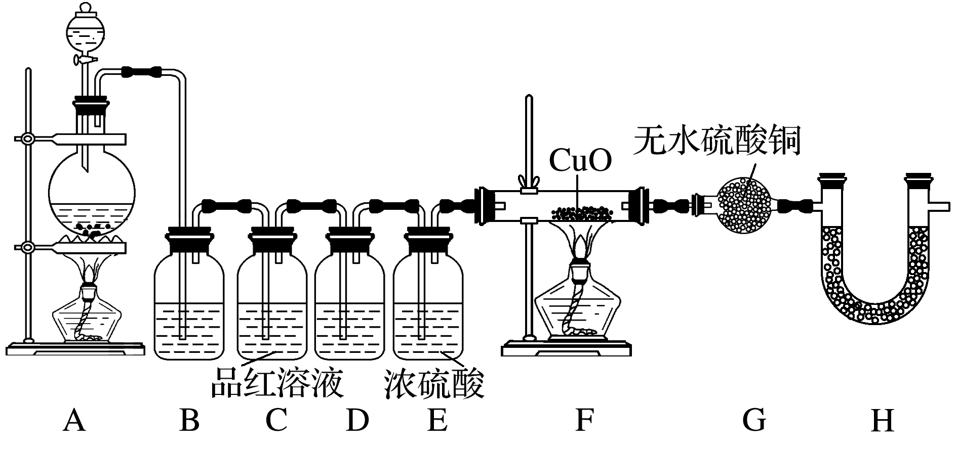
①为验证并吸收SO₂，装置B中加入的试剂为________，装置C中品红溶液的作用是_________________________；
②装置D中加入的试剂为_________________；
③装置G中可能出现的现象为________________________________；
④装置H的作用为_____________________________。
答案：(1)CO₂ H₂ 铁钉中含有的C在加热条件下会和浓硫酸反应生成CO₂；随着反应进行，浓硫酸变稀，铁与稀硫酸反应产生氢气
(2)①酸性KMnO₄溶液(或其他合理答案也可) 验证SO₂是否吸收完全
②澄清石灰水
③无水硫酸铜变蓝色
解析：(1)铁钉中含有的C在加热条件下会和浓硫酸反应生成CO₂；随着反应进行，浓硫酸变稀，铁与稀硫酸反应产生氢气，故制得的SO₂中可能混有的杂质为CO₂和H₂。
(2)①装置B中加入酸性KMnO₄溶液能检验并吸收SO₂，若SO₂被吸收完全，装置C中品红溶液不褪色；②装置D中加入澄清石灰水，可检验气体中是否有CO₂；③装置E中浓硫酸可干燥气体，装置F中CuO与H₂反应生成H₂O，G中无水硫酸铜吸收水蒸气后变蓝色；④装置H装有干燥剂，其作用为防止空气中的水蒸气进入干燥管而影响H₂的检验。
三、SO的检验
1．在某溶液中加入BaCl₂溶液，生成白色沉淀，加入稀硝酸，沉淀不溶解，则下列关于该溶液所含离子的推断中正确的是( )
A．一定会有SO
B．含有SO和Ag＋
C．可能含有SO、Ag＋、SO中的一种或同时含有SO、SO
D．可能含有SO或CO
答案：C
解析：A项错误，不能排除Ag＋、SO的干扰；B项错误，因为溶液中SO与Ag＋反应不能大量共存；C项正确，因为不能排除Ag＋、SO的干扰；D项错误，由“加入稀硝酸，沉淀不溶解”可以判断不可能含有CO。
2．有一瓶Na₂SO₃溶液，可能部分被氧化，某同学进行如下实验：取少量溶液，滴入Ba(NO₃)₂溶液，产生白色沉淀，再加入足量稀硝酸，充分振荡后，白色沉淀不溶解。对此实验的下列叙述正确的是( )
A．实验证实Na₂SO₃已部分氧化
B．实验中加入Ba(NO₃)₂溶液后的沉淀一定是BaSO₄
C．实验中加入足量硝酸后的沉淀是BaSO₄和BaSO₃的混合物
D．此次实验不能确定Na₂SO₃是否部分被氧化
答案：D
解析：Na₂SO₃溶液可能部分被氧化变质，则滴入Ba(NO₃)₂溶液，生成的白色沉淀一定有亚硫酸钡，可能有硫酸钡，加入足量稀硝酸后，亚硫酸钡被氧化成硫酸钡，即此时的白色沉淀是硫酸钡。

知识点04 含硫物质之间的相互转化
1．硫元素的价态—类别二维图
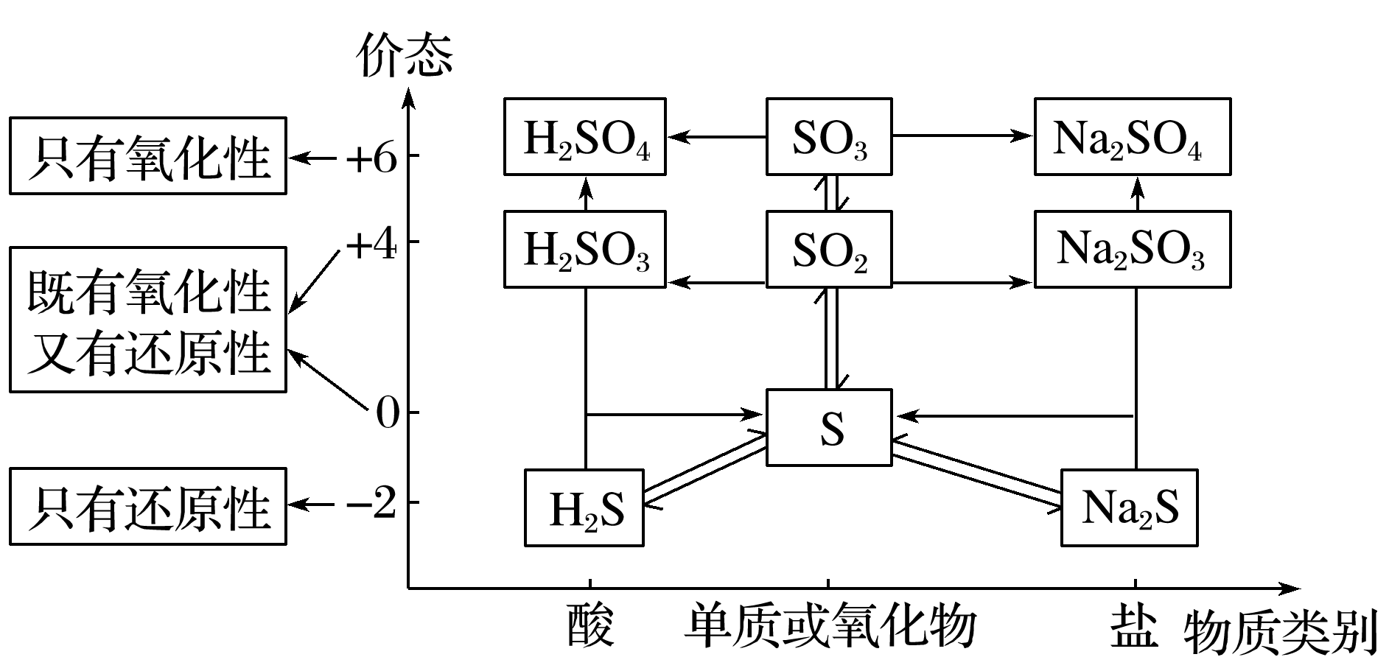
2．含硫化合物之间的相互转化
含硫物质多种多样，在一定条件下可相互转化。通过氧化还原反应可实现含有不同价态硫元素的物质之间的转化；通过非氧化还原反应可实现含有相同价态硫元素的不同物质间的转化。
(1)相同价态硫的转化是通过酸、碱反应实现的
如：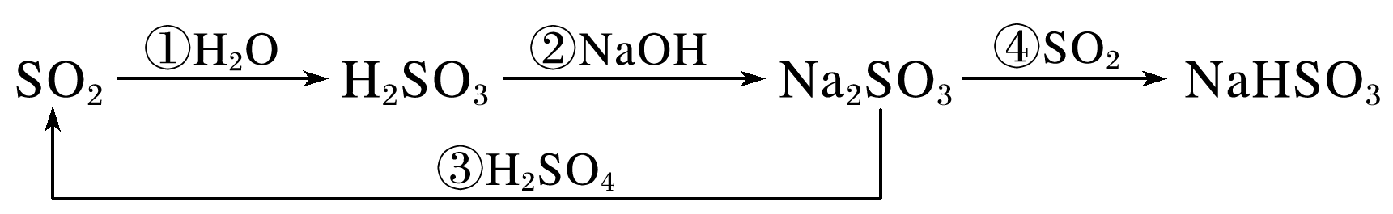
写出②③④反应的化学方程式：
②H₂SO₃＋2NaOH===Na₂SO₃＋2H₂O；
③Na₂SO₃＋H₂SO₄===Na₂SO₄＋H₂O＋SO₂↑；
④SO₂＋Na₂SO₃＋H₂O===2NaHSO₃。
(2)不同价态硫的转化是通过氧化还原反应实现的
当硫元素的化合价升高或降低时，一般升高或降低到其
相邻的价态，即台阶式升降，可用下图表示
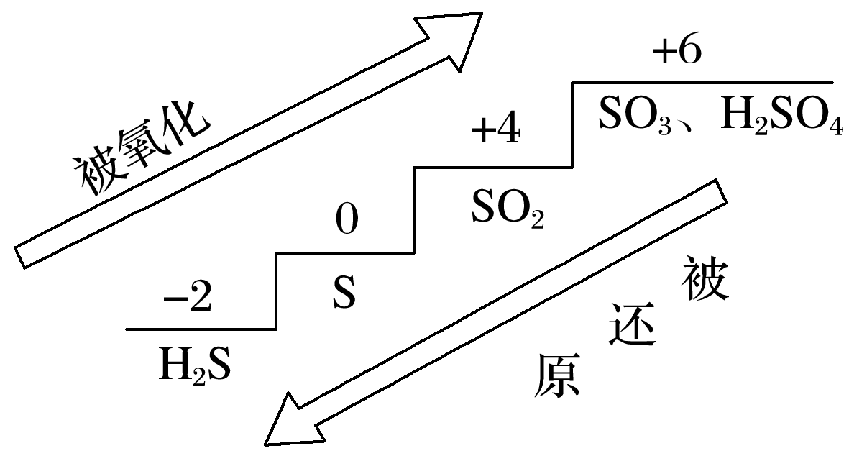
如：H₂S()SSO₂SO₃
写出③④⑤反应的化学方程式：
③2SO₂＋O₂2SO₃；
④S＋H₂H₂S；
⑤SO₂＋2H₂S===3S↓＋2H₂O。

含硫物质之间的转化
1．在下列物质转化中，A是一种正盐，D的相对分子质量比C的相对分子质量大16，E是强酸，当X无论是强酸还是强碱时，都有如下的转化关系：
$\boxed{A}$$\boxed{B}$$\boxed{C}$$\boxed{D}$$\boxed{E}$
当X是强酸时，A、B、C、D、E均含同一种元素；当X是强碱时，A、B、C、D、E均含另外同一种元素。请回答：
(1)A是________，Y是________，Z是________(填化学式，下同)。
(2)当X是强酸时，E是________，写出B生成C的化学方程式：____________________________。
答案：(1)(NH₄)₂S O₂ H₂O
(2)H₂SO₄ 2H₂S＋3O₂2SO₂＋2H₂O
解析：D的相对分子质量比C的相对分子质量大16，可推测多1个氧原子，则Y应为O₂。连续氧化最终生成酸，则E可能为H₂SO₄或HNO₃。(2)当X是强酸时，转化关系为(NH₄)₂SH₂SSO₂SO₃H₂SO₄。
【归纳小结】中学阶段常见的符合ABCD转化关系的有
硫元素：H₂S(或S)SO₂SO₃H₂SO₄
碳元素：CCOCO₂H₂CO₃
氮元素：N₂(或NH₃)NONO₂HNO₃
钠元素：NaNa₂ONa₂O₂NaOH
2．物质类别和核心元素的化合价是研究物质性质的两个重要角度。请根据下图所示，回答下列问题：
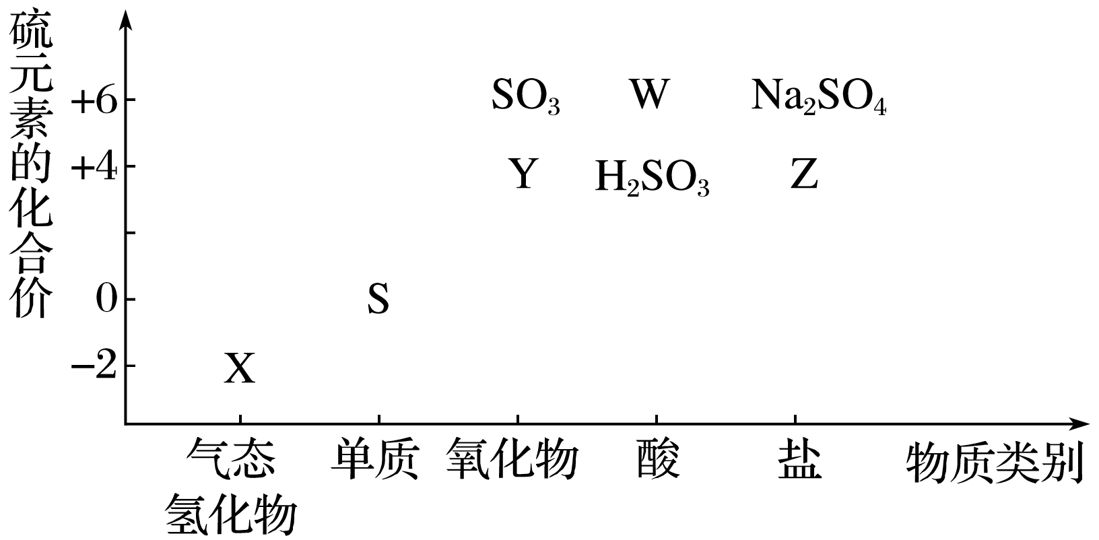
(1)X的化学式为________，Y的化学式为________。
(2)W的浓溶液与铜单质在加热条件下可以发生化学反应，反应的化学方程式为_____________________。
(3)欲制备Na₂S₂O₃，从氧化还原角度分析，合理的是________(填字母)。
A．Na₂S＋S B．Na₂SO₃＋S
C．Na₂SO₃＋Na₂SO₄ D．SO₂＋Na₂SO₄
(4)将X与SO₂混合，可生成淡黄色固体，该反应的氧化产物与还原产物的质量之比为________。
答案 (1)H₂S SO₂ (2)Cu＋2H₂SO₄(浓)CuSO₄＋SO₂↑＋2H₂O (3)B (4)2∶1
解析 (2)W的浓溶液是浓硫酸，与铜单质在加热条件下发生反应：Cu＋2H₂SO₄(浓)CuSO₄＋SO₂↑＋2H₂O。(3)Na₂S₂O₃中S元素的化合价是＋2价，从氧化还原的角度分析，反应物中S元素的化合价必须分别大于2和小于2，A中S的化合价都小于2，C、D中S的化合价都大于2，故B符合题意。(4)X为H₂S，与SO₂混合可生成淡黄色固体：2H₂S＋SO₂===3S↓＋2H₂O，H₂S作还原剂，二氧化硫作氧化剂，S既是氧化产物又是还原产物，该反应的氧化产物与还原产物的质量之比为2∶1。

